証 明 申 請 書

　　　年　　　月　　　日

広　島　県　知　事　　様

　　　　　　　　　　　申請者：　住所

　　　　　　　　　　　　　　　　氏名

　　　　　　　　　　　　　　　　名称及び

　　　　　　　　　　　　　　　　代表者の氏名

次のとおり当事業者が計量法第１０７条による計量証明事業の登録を受けていることを証明してください。

|  |  |
| --- | --- |
| 登録年月日 |  |
| 登録番号 |  |
| 事業の区分 |  |
| 事業所の所在地 |  |

※　提出先（　　　　　　　　　　　　　　　　　　　　　　　　　　　）

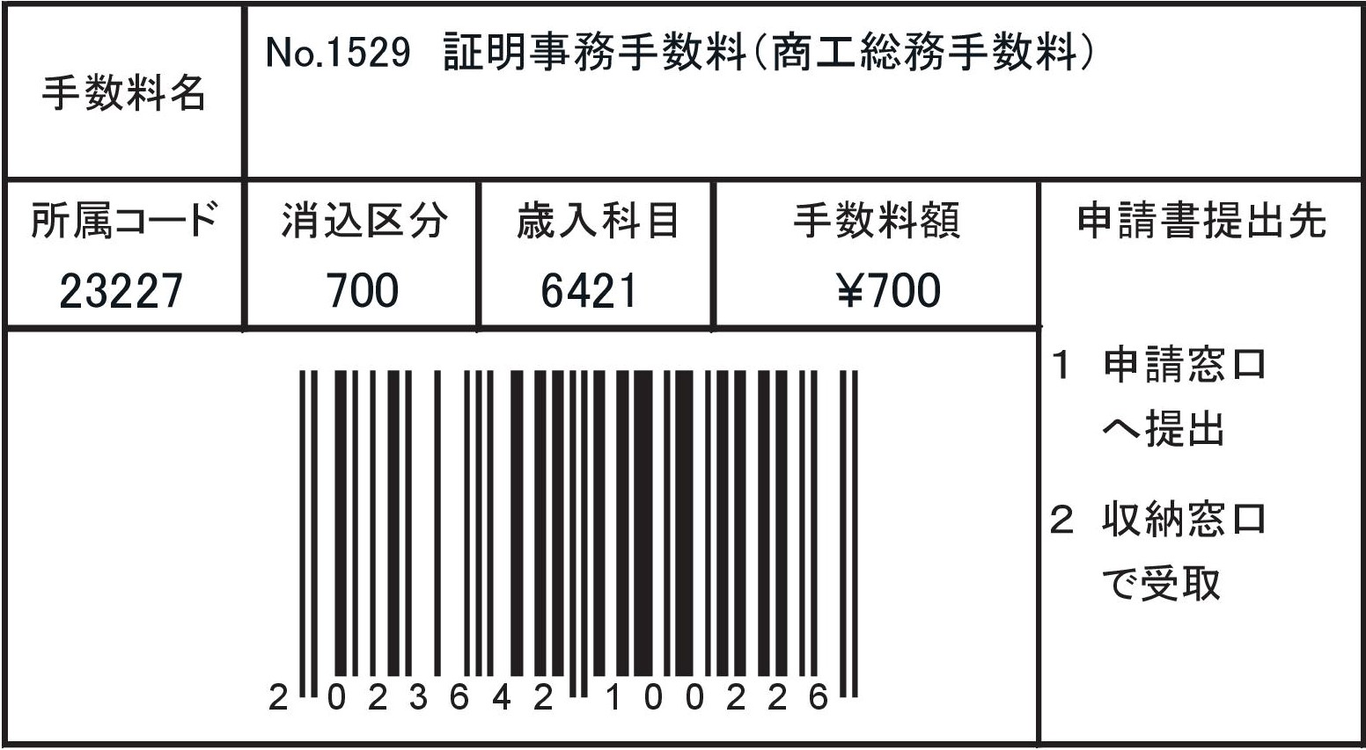

注：この申請書は、２部提出してください。